МЕДИААЛФАВИТ 3
Три слова в каждой строке на одну и ту же букву

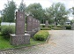  5 букв |   7 букв | 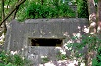  9 букв
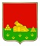  6 букв | 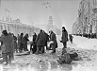  7 букв | 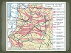  9 букв
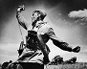  5 букв | 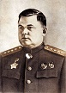  7 букв | 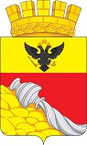  7 букв
  5 букв | 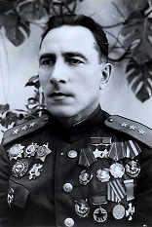  7 букв | 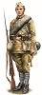  12 букв
  8 букв | 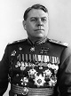  6 букв |   6 букв
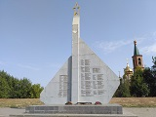  5 букв | 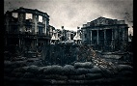  10 букв | 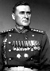  11 букв
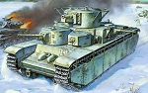  4 буквы | 5 букв | 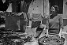  9 букв

БЛАНК ОТВЕТОВ

МЕДИА-АЛФАВИТ 3

№ строки | Слово 1 | Слово 2 | Слово 3

